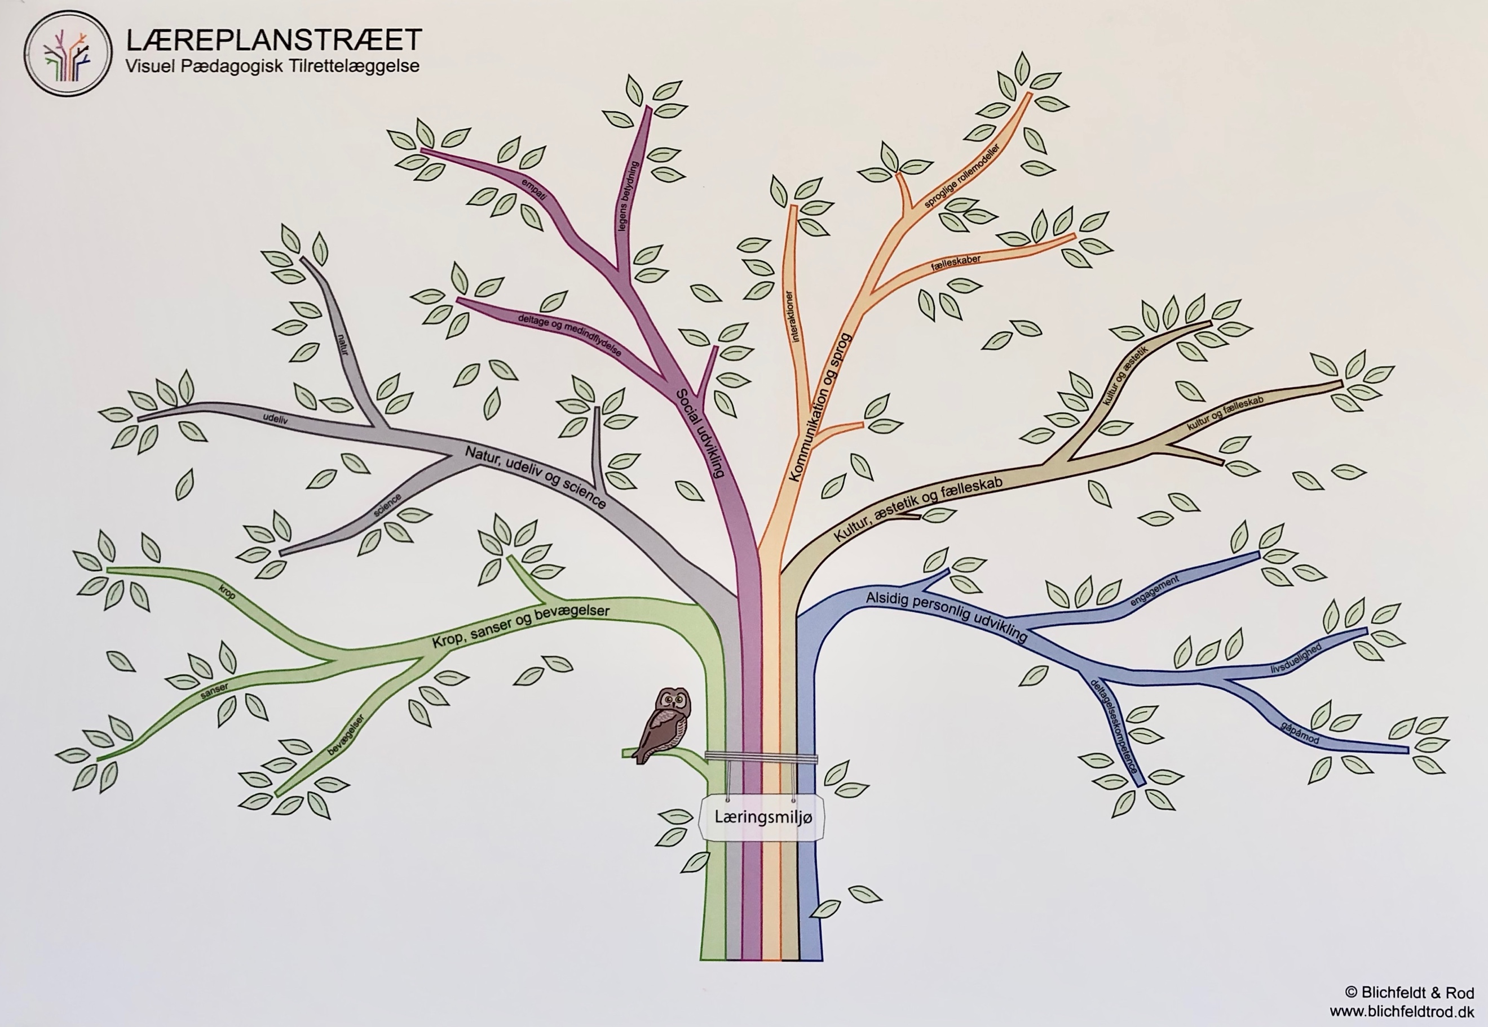

Ture, krea, miniteater, legepladsen, rollelege, puderummet, laver sanglege, rollelege, tøjsituationer, madsituationer

Deltage i de forskellige aktiviteter, krea, miniteater, legepladsen, puderummet, de andre børn, sanglege, ture

Motion og bevæg-else, legepladsen, i puderummet, projekter, ture, krea, rolleleg, sanglege

Bliver styrket ved at de voksne brænder for det de laver, forskellige aktiviteter som krea og ture rammer forskellige børn og deres forskellige interesser, ved at se andre børn

Ture, krea, grupper: kan opstå nye legerelationer, samlinger, højtider, legepladsen, projekter

Ture, højtider, projekter

Mini teater, IPad, synger sange, ture, madsituationer, krea, legepladsen, puderummet, selvhjulpne ved tøj situationer

Tur, legepladsen, krea

Lege parallelleg, rolleleg, fri leg kan motorikken udvikle sig, nye motoriske færdigheder på legepladsen og i puderummet, når vi laver krea

Kropssproget, leger rollelege, ture og passer på hinanden i trafikken, legepladsen, puderummet, krea

Samling og vi synger, krea, tur, IPad, grupper, madsituationer, selvhjulpne med tøj når vi skal ud og ved sovetid, puderummet, leger i de små rum på stuen

Ture, legepladsen, rollelege

Ture

Når vi laver sanglege med fagter og bevægelse

Rollelege

Puderum

Legepladsen

Når vi laver krea, maler, tegner, limer, klipper (taktilsansen, synssansen, høresansen) (finmotorik)

Læser/fortæller historier, hvor børnene laver mini teater. (grovmotorik, finmotorik)

IPad, (finmotorik, høresansen, synssansen)

Legepladsen (grovmotorik)

Tur (taktilsansen, synssansen, høresansen, lugtesansen)

Krea sammen i små grupper, ture, højtider, sanglege, samlinger, ved frokost, grupper, legepladsen

Leger parallelleg, rolleleg, fri leg, samling, tur, madsituation, grupper, gør klar til middagslur, siger goddag og farvel, puderum, legepladsen

Ture, legepladsen

Motorik